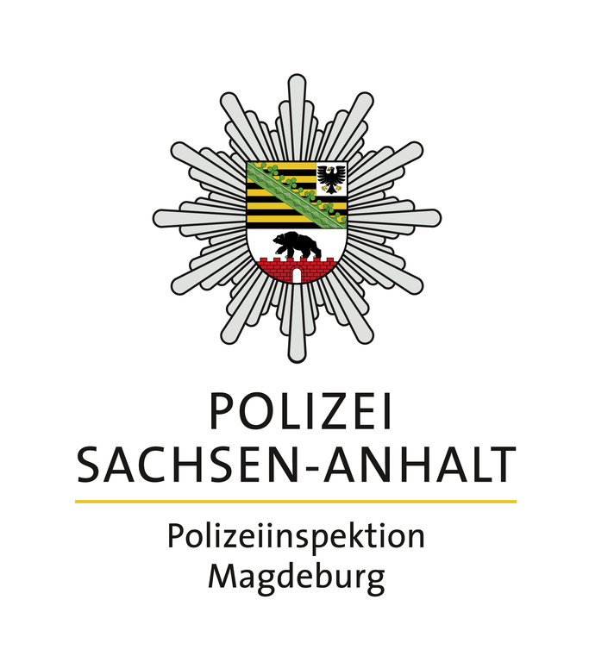

POLIZEIMELDUNG
Nr. 156 / 5. März 2020

Polizeirevier Magdeburg
-Öffentlichkeitsarbeit-

Bereich - Zentrale Aufgaben
Beauftragter für Presse- und Öffentlichkeitsarbeit

Winter, Heidi

Telefon: 0391-546-3186
Mobil: 0172/2584728
presse.prev-md@polizei.sachsen-anhalt.de

Hans-Grade-Straße 130
39130 Magdeburg
Telefon (0391) 546-0
Telefax (0391) 546-0
________________________
www.polizei.sachsen-anhalt.de

Verkehrsunfall mit einer schwer verletzten Person

Am 05.03.2020, 17:50 Uhr ereignete sich in Magdeburg auf der Markgrafenstraße stadteinwärts ein schwerer Verkehrsunfall zwischen einem Fußgänger und einem LKW. Nach bisherigem Ermittlungsstand lief ein 40–jähriger Magdeburger aus bisher unbekannten Gründen vom Gehweg auf die Fahrbahn und kollidierte dort mit einem LKW. Trotz eingeleiteter Gefahrenbremsung seitens des 61-jährigen LKW-Fahrers aus Huy konnte der Zusammenstoß nicht mehr verhindert werden. Der Fußgänger wurde mit schweren Verletzungen in das Universitätsklinikum Magdeburg eingeliefert. Aufgrund des Verkehrsunfalls kam es zu erheblichen Verkehrsbehinderungen.
Zeugen, welche sachdienliche Hinweise zum Verkehrsunfall geben können und andere Wahrnehmungen in diesem Zusammenhang getätigt haben, werden gebeten, sich beim Polizeirevier Magdeburg unter der Telefonnummer 0391 / 546 3291 zu melden.

Eric Tempel, Polizeihauptkommissar
Leitender Einsatzbeamter vom Dienst
des Polizeireviers Magdeburg

